走进端午——端午节活动简讯

粽香飘扬、舞庆端阳，又是一年五月五。为深入贯彻党的十九大精神以及习近平书记记录系列重要讲话精神，大力弘扬和培育以爱国主义为核心的民族精神。传承中华民族优秀文化传统，了解中国的传统节日，用心去体验我国的传统节日中蕴涵的意义，棠湖小学(南区)4.1班的班主任郑艳老师结合今年的端午节，通过“说”端午、“画”端午、大手拉小手等形式，在学校、家庭中开展“我们的节日·端午节”主题活动。

一、“说”端午。围绕“端午”这一主题，各个班级精心准备，通过丰富的文字、图片、视频资料，利用班会活动时间，组织学生学习了有关端午节的知识。从端午节民谣、端午节由来、端午话习俗等方面谈感受，让学生明白端午节不只是粽子节、龙舟节，更是民族节、爱国节。

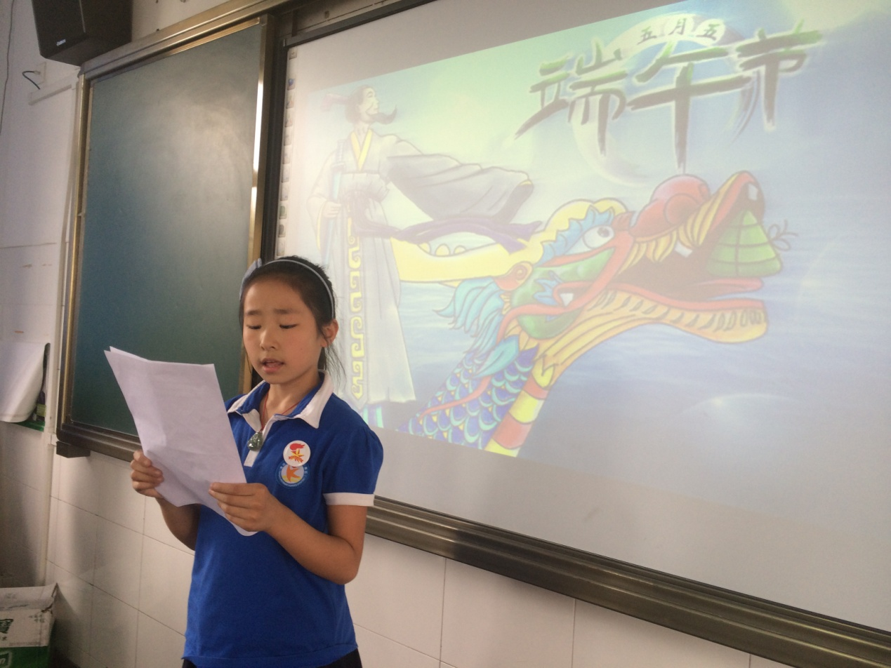

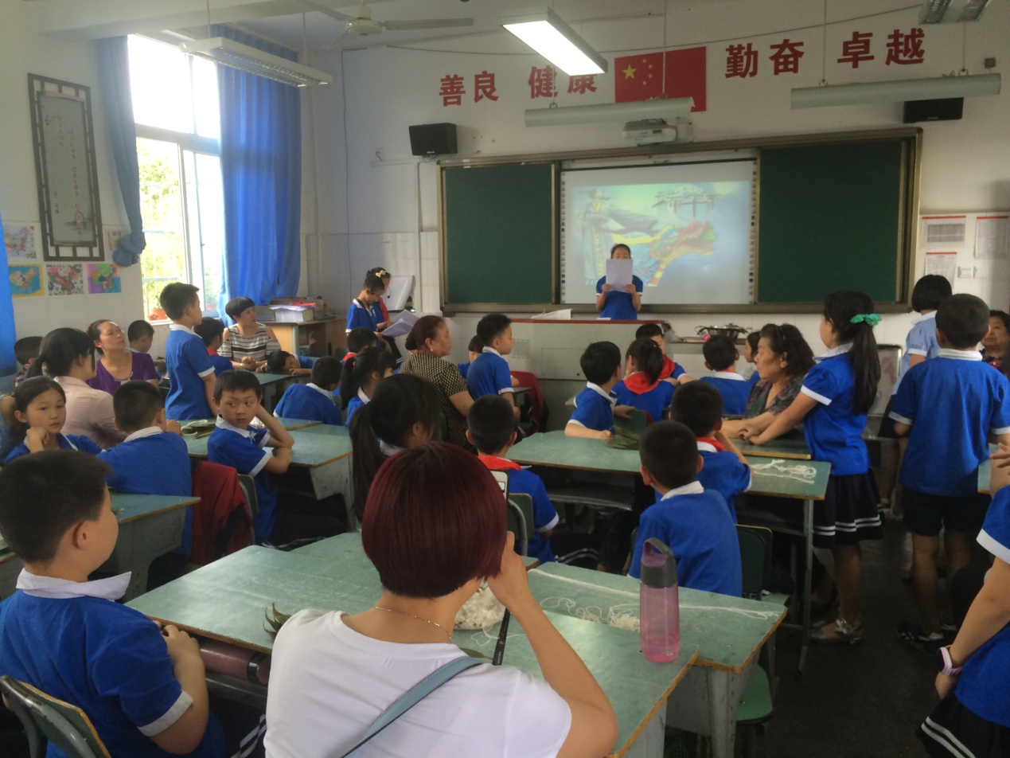

三、过端午。端午节前夕，让家长和孩子们一起包粽子，锻炼了孩子们的动手能力，让孩子感受了端午节独有的传统习俗，也增进了亲子关系，同时通过实际操作、亲身体验，使孩子们感受传统节日的特色魅力，传承传统文化。

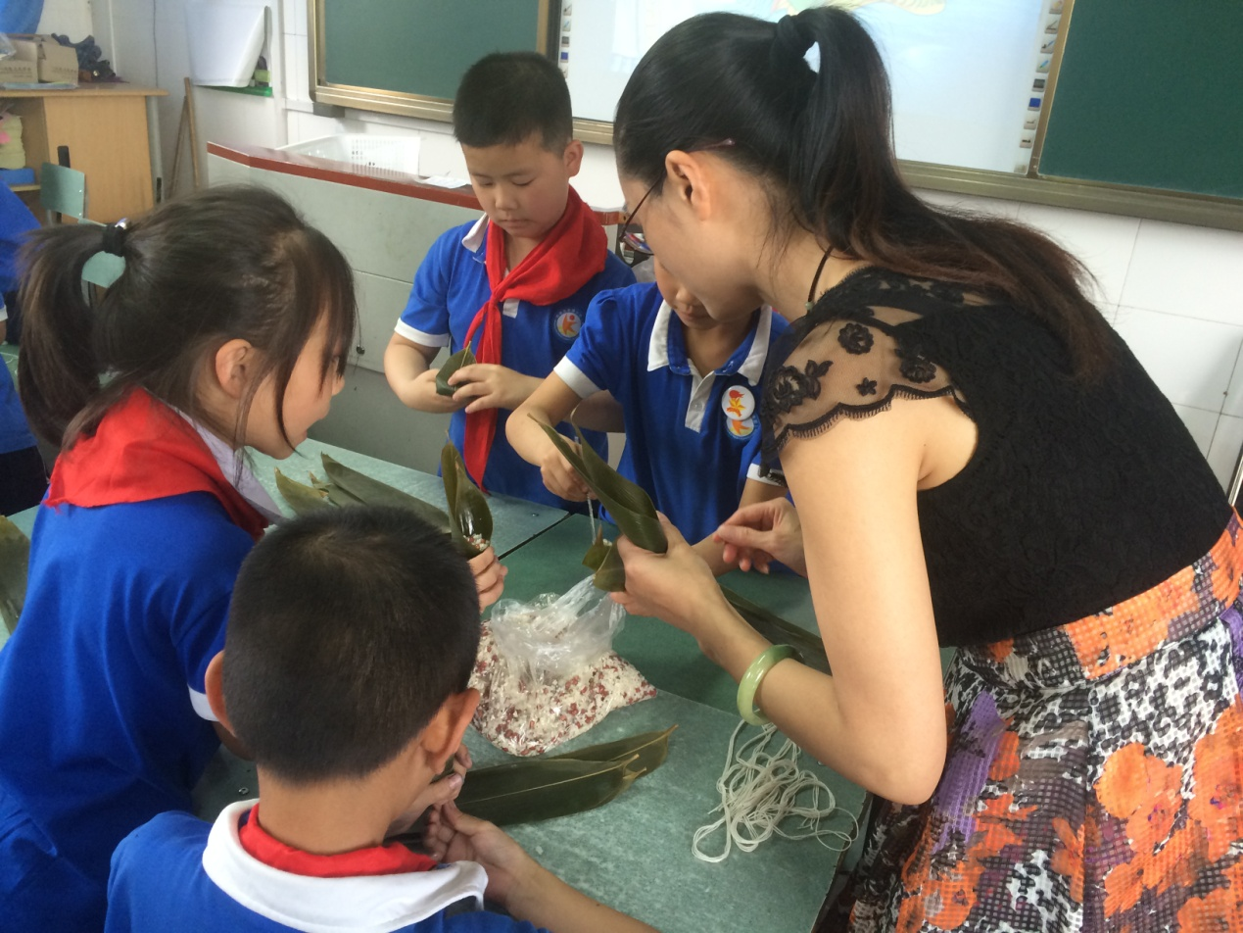



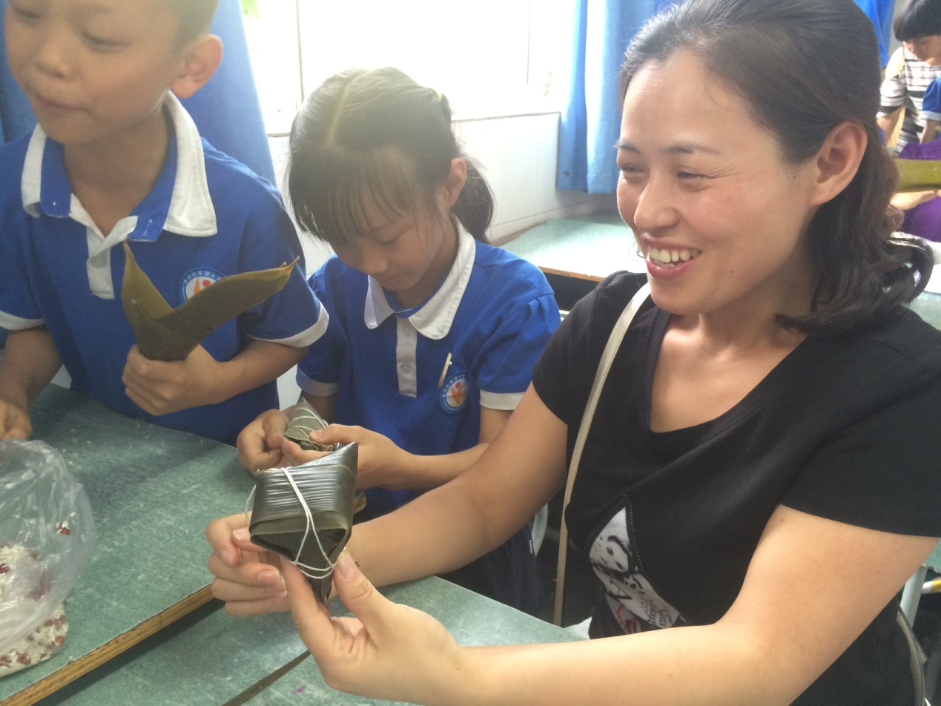

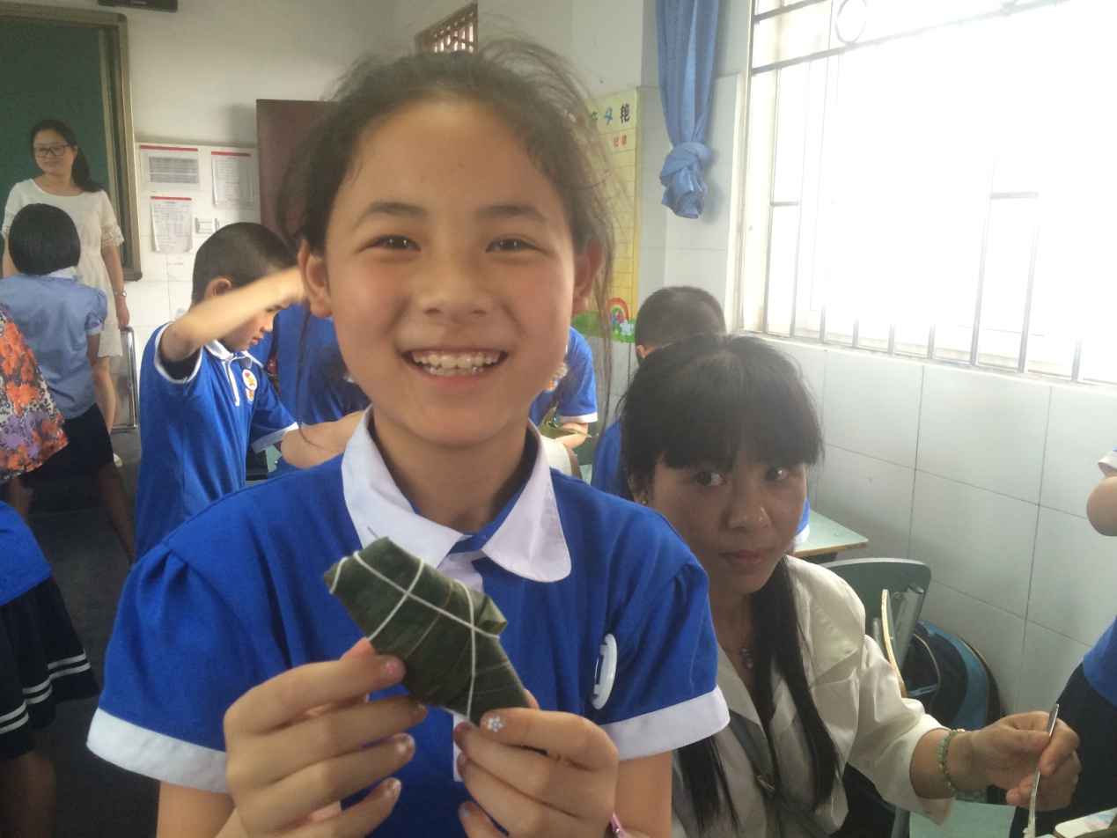

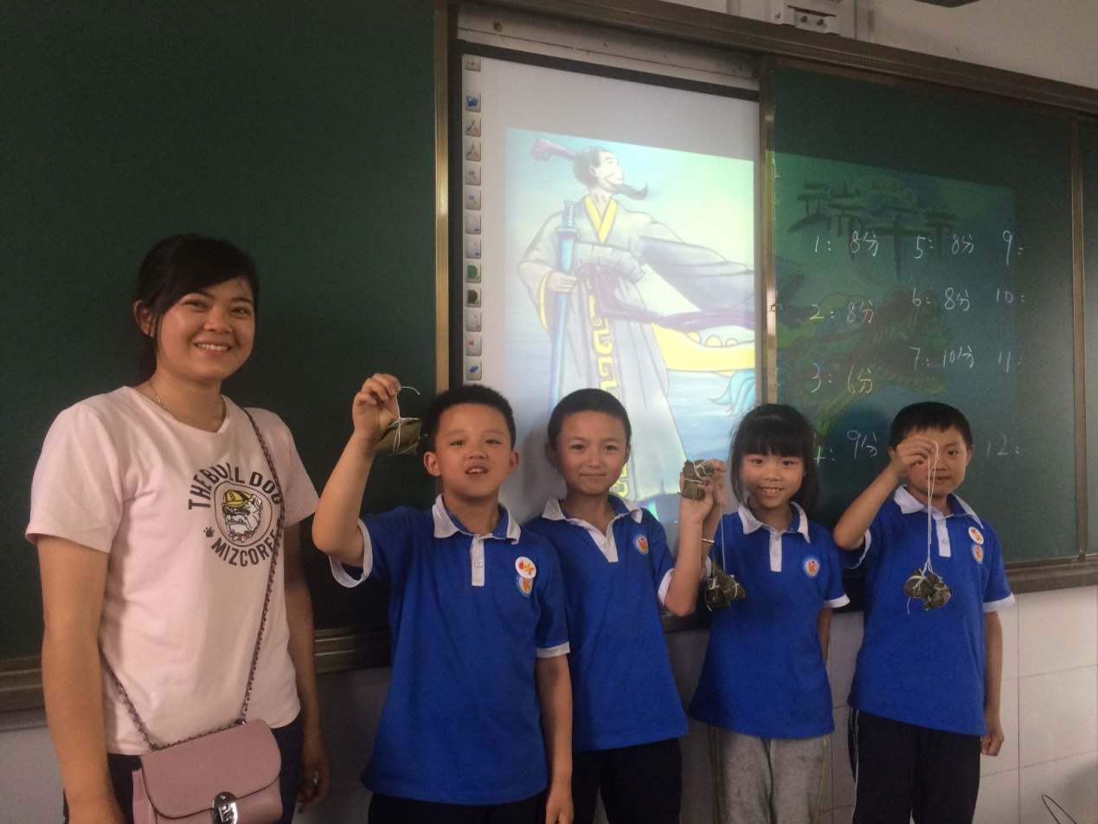

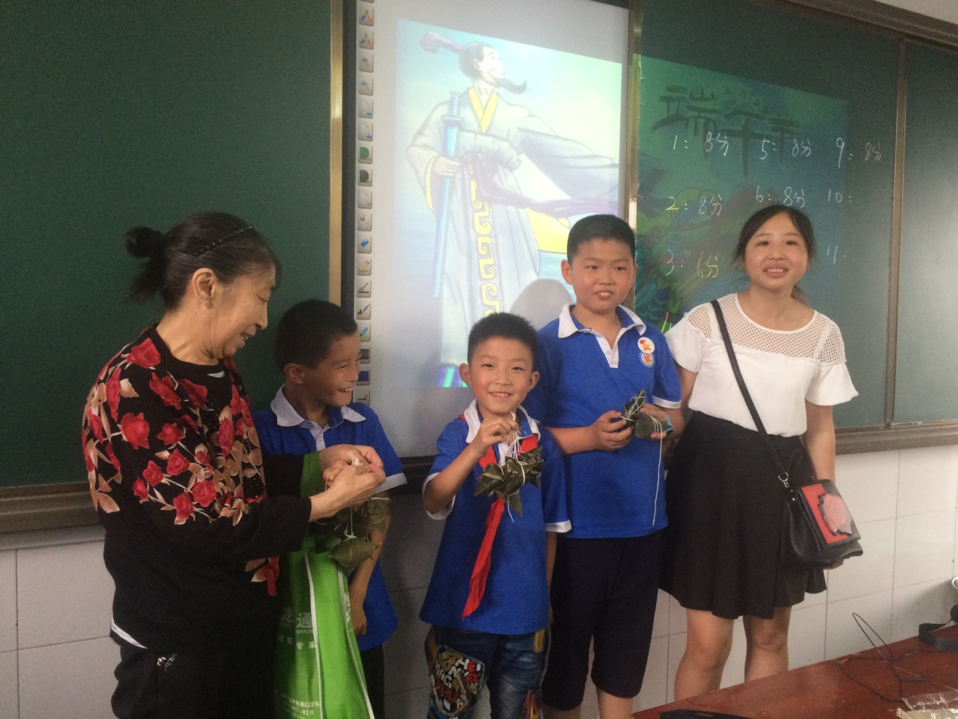

通过一系列的实践体验活动，让孩子们受到传统文化的熏陶，加深对传统文化的理解，增长有关于传统文化与传统节日的知识，弘扬了中华民族主旋律。而传统文化的教育，责任在老师。让我们从传统节庆日教育做起，使我国的传统文化发扬光大！